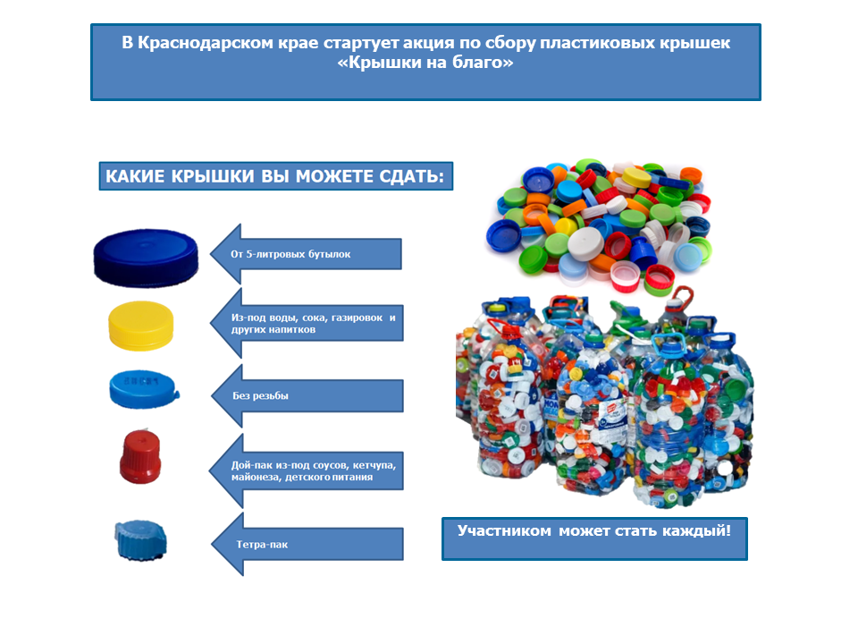

В Краснодарском крае стартовала экологическая акция по сбору пластиковых крышек «Крышки на благо», которая продлится до 10 ноября 2023 года.

Экологическая акция, в рамках которой каждый человек может сдать пластиковые крышки на переработку, проводится для повышения экологической культуры и степени вовлеченности жителей Краснодарского края в вопросы обращения с твердыми коммунальными отходами: организация сбора крышек из пластика, вовлечение их в процесс переработки и изготовление нового продукта из вторичного сырья, обеспечение и демонстрация безотходной цикличности пластика.

Участником акции может стать каждый. Для акции подходят только пластиковые крышки: чистые, сухие, без вкладыша внутри, от питьевых продуктов, которые можно накапливать в пластиковых бутылках (от 5 литров).

Местом сбора пластиковых крышек на территории Незаймановского сельского поселения Тимашевского района является здание администрации, находящее по адресу: хут. Незаймановский, ул. Красная 154 А.